Напиши свой номер на видеофайле
и отправь по адресу: www.omck39.ru

Дорогой друг!
Приветствуем тебя на олимпиаде
«Музыкальный эрудит»!

Спеть в до#-миноре с дирижированием.
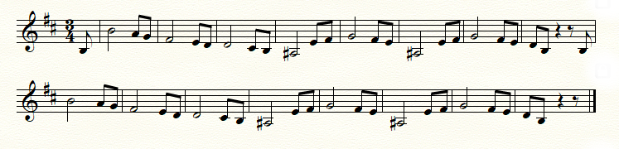
Дж. Верди хор из оперы «Риголетто»

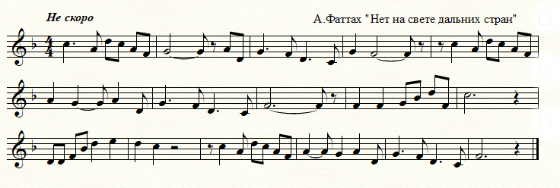
- Спеть:

- Досочинить и спеть:
